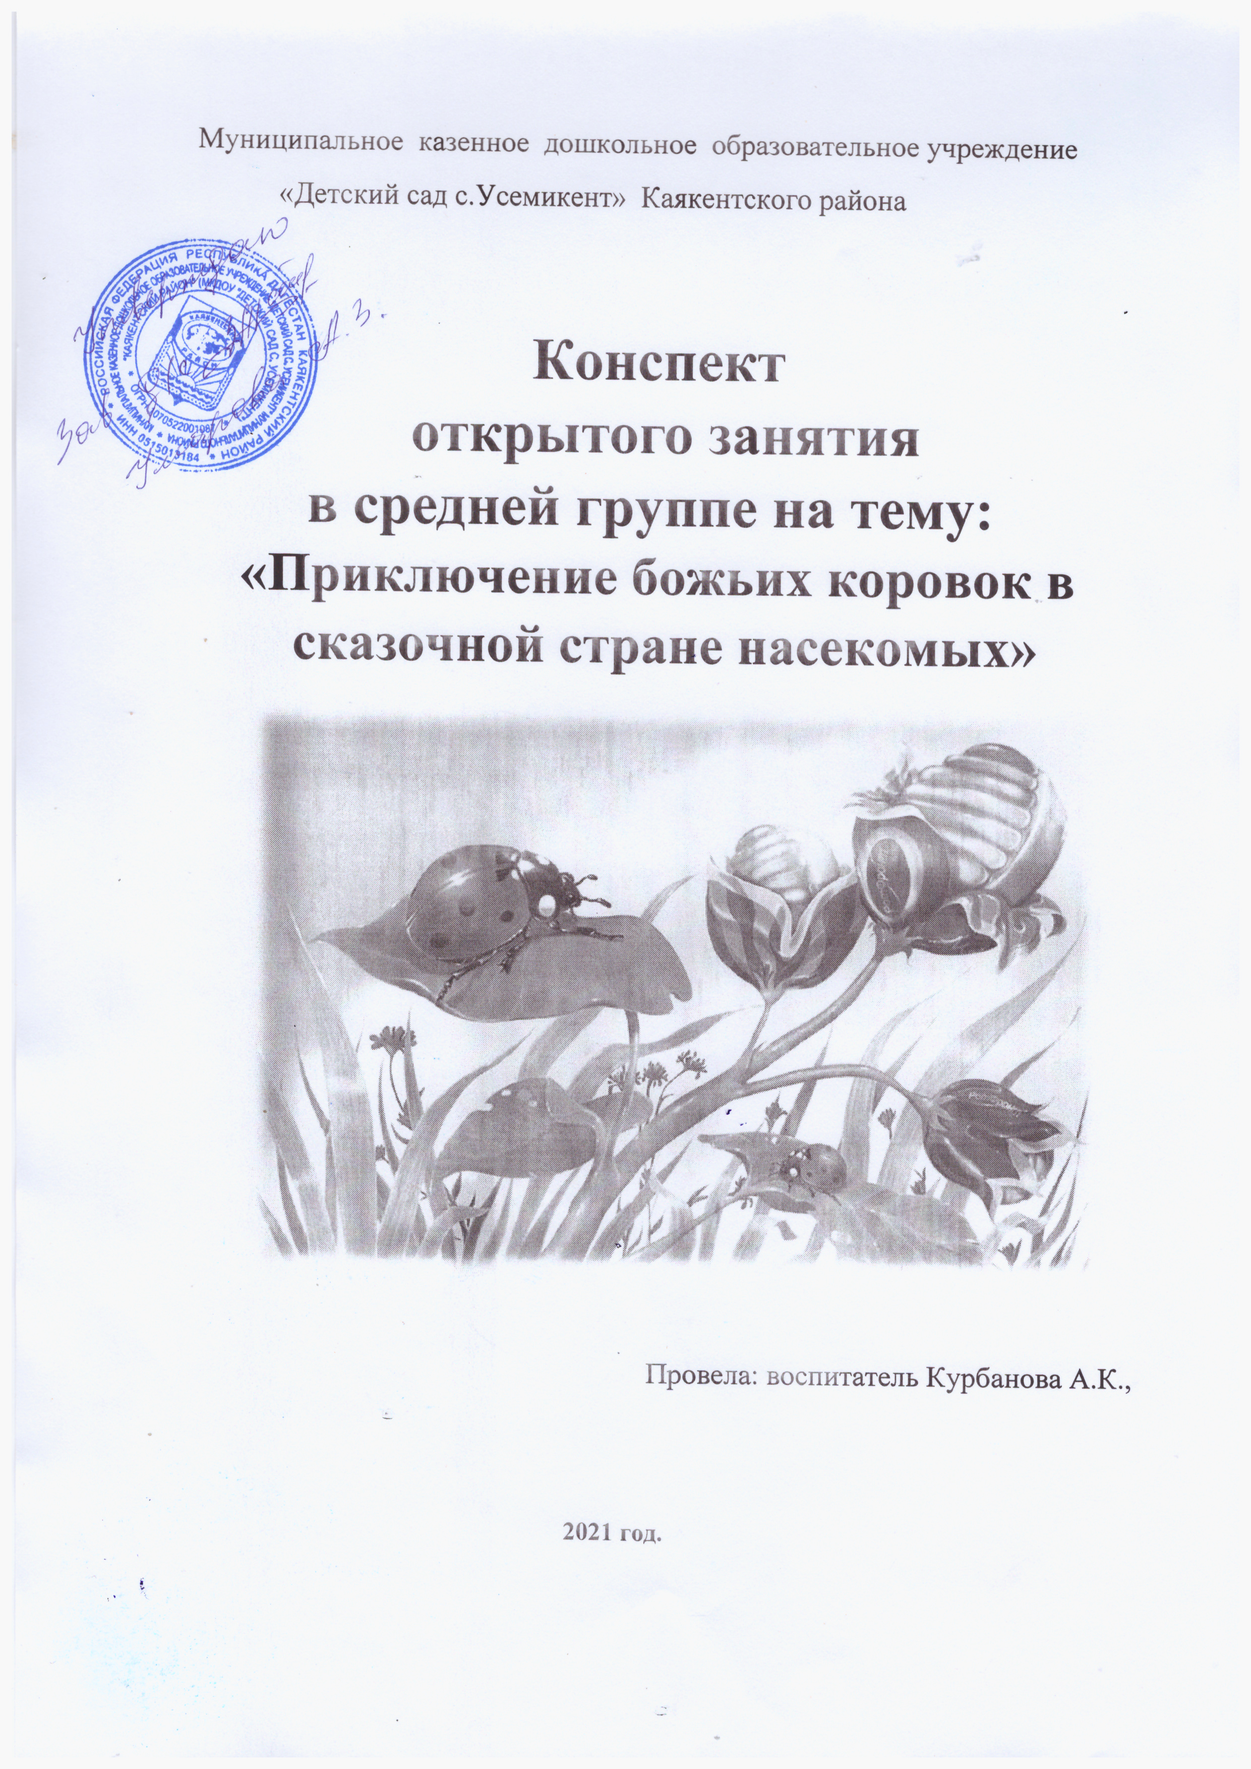

**Конспект НОД на тему :**

**«Приключение божьих коровок в сказочной стране насекомых»**

**Цель :** формировать представление детей о насекомых; закрепить умение скатывать шары из пластилина круговыми движениями рук.

**Задачи:**

**Обучающая:**

- расширить и закрепить знания детей о насекомых, их внешнем виде, образе жизни; уточнить знание детей о цветах;

- вызвать у детей эмоциональный отклик на просьбу божьей коровке о помощи.

- формировать интерес к работе с пластилином.

**Развивающие**:

-развивать мыслительную активность, любознательность, зрительную и слуховую память, речь.

- вызвать интерес к окружающему миру, формировать реалистические представления о природе.

- развивать умение отгадывать загадки.

- развивать мелкую моторику рук.

**Воспитательная:**

-воспитывать доброе отношение к маленьким соседям по планете.

-продолжать воспитывать стремление и интерес к творчеству.

-воспитывать умение видеть красоту природы, понимать ее хрупкость, вызвать желание оберегать.

**Вид НОД**: комбинированное НОД.

**Виды детской деятельности**: игровая, познавательная, двигательная, коммуникативная, музыкальная.

**Интеграция образовательных областей**: социально – коммуникативное развитие, познавательное, речевое, художественно-эстетическое развитие, физическое развитие.

**Предварительная работа**: рассматривание иллюстраций по теме, беседа о насекомых и растениях, заучивание стихотворений, отгадывание загадок.

**Словарная работа**: пополнить и активировать словарный запас детей по теме насекомые.

**Оборудование и материалы**: макет поляны с одуванчиками, пчелами; муляж муравейника с муравьями; макет поляны с бабочками; божья коровка; магнитола с USB – носителем; заготовки божьих коровок; пластилин; стеки; клеенки; бумажные салфетки.

**Методы и приемы**: беседа, рассказ, отгадывание загадок, наблюдение, путешествие, демонстрация (показ образца, способ действия, макет), игра: изобрази бабочку, как жужжит пчела, танец, лепка(скатывание, надавливание)

**Содержание организационной деятельности (план):**

*Мотивационный этап*: организованный момент, персонаж «Божья коровка»

*Содержательный этап*:беседа об особенностях весеннего времени года; слушание голосов птиц; физкультминутка; демонстрация, рассказ и стихотворение про одуванчики; беседа о пчелах, звуковая гимнастика;макет муравейника и обсуждение его жителей; поляна с бабочками, рассказ о них, танец; пальчиковая гимнастика; лепка «Пятнышки для божьих коровок».

*Рефлексия*: итог, самооценка детей, танец с божьими коровками.

**Ход занятия:**

- Ребята, посмотрите, кто к нам сегодня прилетел в гости?!

Дети: Божья коровка

- Правильно, божья коровка.

Божья коровка: Здравствуйте, дети.

Дети: Здравствуй божья коровка, какая ты красивая! Почему ты такая грустная? Что с тобой случилось?

Божья коровка:Ребята, мои маленькие детки, божьи коровки, потерялись, и я никак не могу их найти.

- Не переживай, божья коровка, мы с ребятами тебе поможем их найти. Правда ребята!?

Дети: Да!

- Давайте все вместе отправимся в небольшое увлекательное путешествие на поиски маленьких божьих коровок.

Раз, два, три, четыре-

Дружно глазки все закрыли.

Повернулись, покружились-

На полянке очутились!

- Посмотрите, ребята как красиво вокруг! Солнце светит ярко, ярко, согревая землю своим теплом, из теплых краев прилетели птицы. Послушайте как они весело поют! (Слушаем голоса птиц). Вам понравилось, как пели птицы?

Дети: Да!

- Ребята, кто знает, какое время года у нас сейчас?

Дети: Весна.

- Правильно! Весна! На деревьях скоро появятся первые листочки. Природа и все вокруг просыпается, оживает после зимнего сна. Дети, а вы рады приходу весны? Дети: Да.

- А кто еще в природе радуется весне?

Дети: звери, насекомые, птицы, все радуются весне.

- А каких насекомых вы знаете?

Дети: Муха, комар, пчела, божья коровка и др.

- Ребята, посмотрите, какая красивая полянка, сколько на ней цветов! Кто знает, как они называются?

Дети: Одуванчики.

- Правильно, одуванчики! А какого они цвета?

Дети: Цветочки желтые, а листочки зеленые.

- А на что похожи одуванчики?

Дети: На солнышко.

- Правильно, на солнышко. Посмотрите, какое у нас веселое солнышко здесь! Ребята, одуванчики все время поворачивают свою «головку» (цветок) на солнце, всегда «смотрят» на него и, если оно «спряталось» за тучи или наступила ночь, то одуванчики закрывают свои цветы. А на что похожи они?

Дети:На солнечные лучики.

- Давайте с вами вспомним стихотворение про одуванчик:

Носит одуванчик

Желтый сарафанчик.

Подрастет нарядится

В беленькое платьице,

Легкое, воздушное

Ветерку послушное.

- Молодцы. Ой, ребята, посмотрите, кто это сидит на цветочке? Может это наши божьи коровки.

Дети: Нет, это пчёлки.

- Правильно, пчёлки!

- Давайте посмотрим какие они красивые и яркие. Пчёлы собирают сладкий нектар с первых цветочков, чтобы у нас с вами был вкусный и очень полезный мед, а им было чем питаться зимой. Скажите, а можно брать пчёлку в руки?

Дети: Нет, она может ужалить.

- А как жужжит пчёлка?

Дети: ж-ж-ж-ж-ж

-Правильно, молодцы! Спросим у пчёлок, может они видели наших божьих коровок.

Пчёлки: Они пролетали здесь, но мы не знаем куда они полетели дальше.

- До свидания, пчёлки. А мы пойдем искать дальше.

- Дети, отгадайте загадку:

На полянке возле елок

Дом построен из иголок,

За травой не виден он

А жильцов их миллион.

Дети: Муравейник.

- Правильно, муравейник!А кто живет в муравейнике?

Дети: Муравьи

- Посмотрите, какой домик построили муравьишки, сами такие маленькие, совсем крошечные, а такие сильные, трудолюбивые. А из чего они строят свой домик? Давайте посмотрим. (Дети рассматривают.) Это еловые палочки, маленькие ветки, сухие травинки. Давайте и мы поможем муравьям в строительстве дома, собирайте еловые иголочки, веточки, листочки и кладите их на муравейник.

- Молодцы, ребята, помогли муравьям.

Муравьи: Спасибо вам ребята за помощь!

- Муравьи, скажите, вы не видели маленьких божьих коровок, мы так давно их ищем?

Муравьи: нет, не видели, мы очень заняты своей работой.

- До свидания, муравьи, нам пора идти дальше, на поиски божьих коровок. Ребята, отгадайте загадку:

Шевелились у цветка

Все 4 лепестка

Я сорвать его хотел

Он вспорхнул и улетел.

Дети: Бабочка.

- Обратите внимание, сколько здесь разных ярких бабочек! У бабочек крылышке мягкие, легкие, когда они летают, мы их не слышим. Покажите, как летают бабочки (звучит музыка, дети изображают бабочек).

- Бабочки любят кушать сладкую пыльцу с цветов, перелетая с одного цветка на другой.Бабочки, вы не встречали маленьких божьих коровок?

Бабочка: Я видела, когда пролетала мимо их, сейчас покажу куда они спрятались. (бабочка показывает, где спрятались божьи коровки).

-Ура, ребята, мы с вами нашли божьих коровок! Посмотрите, они плачут. Что с вами случилось?

Божьи коровки: Мы потеряли свои черные точки и теперь нас никто не узнает.

- Не плачьте, мы вам поможем. Правда ребята!?

Дети: Да!

- Мы слепим для вас новые черные точки, и вы снова будете красивые и счастливые.

(дети берут божьи коровок, несут их на стол, рассматривают).

- Скажите, ребята, какого цвета божьи коровки

Дети: красные.

- А головка и точки?

Дети: черные.

(Пальчиковая гимнастика)

По цветку ползёт букашка

(выставить из левого кулака указательный палец и мизинец)

На нём красная рубашка

(накрытьспину БК правой ладонью)

Маленькая крошка

(правой рукой погладить божью коровку)

На спине горошки.

(указательным пальцем ставить точки на спинку БК)

- Начиная работать с пластилином, не забудьте, что нужно быть аккуратными, при использовании стека,не пачкать стол, следить, чтобы пластилин не попал на одежду, кидать и брать в рот пластилин нельзя.

-Берем кусочек пластилина, раскатываем тоненькую колбаску и делим ее на равные части. И с каждого кусочка катаем небольшой шарик и прикладываем его на спинку божьей коровки и прижимаем.

- Молодцы, ребята, хорошо потрудились, помогли божьим коровкам, теперь они стали веселыми, яркими и хотят с вами потанцевать. (Дети берут божьих коровок и танцуют вместе с ними под музыку).

- А теперь, мои маленькие помощники, давайте посадим наших божьих коровок на полянку, где их уже ждем мама.

- Ребята, напомните, кто нам помогал в нашей путешествии, кого мы встретили?

Дети: Пчелы, муравьи, бабочки.

- А как одним словом можно их назвать?

Дети: насекомые.

Божьи коровки: Спасибо вам, ребята, за помощь.

Дети: Пожалуйста, мы рады были вам помочь.

- Никогда не забывайте, что нельзя обижать насекомых и зря рвать цветы! Природу надо беречь!